BÁO CÁO PHÂN TÍCH CHI TIẾT
QUY TRÌNH QUẢN LÝ HOÀN TRẢ HÀNG & CSKH VIETTEL POST
3.8. Quy trình Quản lý hoàn trả hàng & CSKH
Kiến trúc quy trình
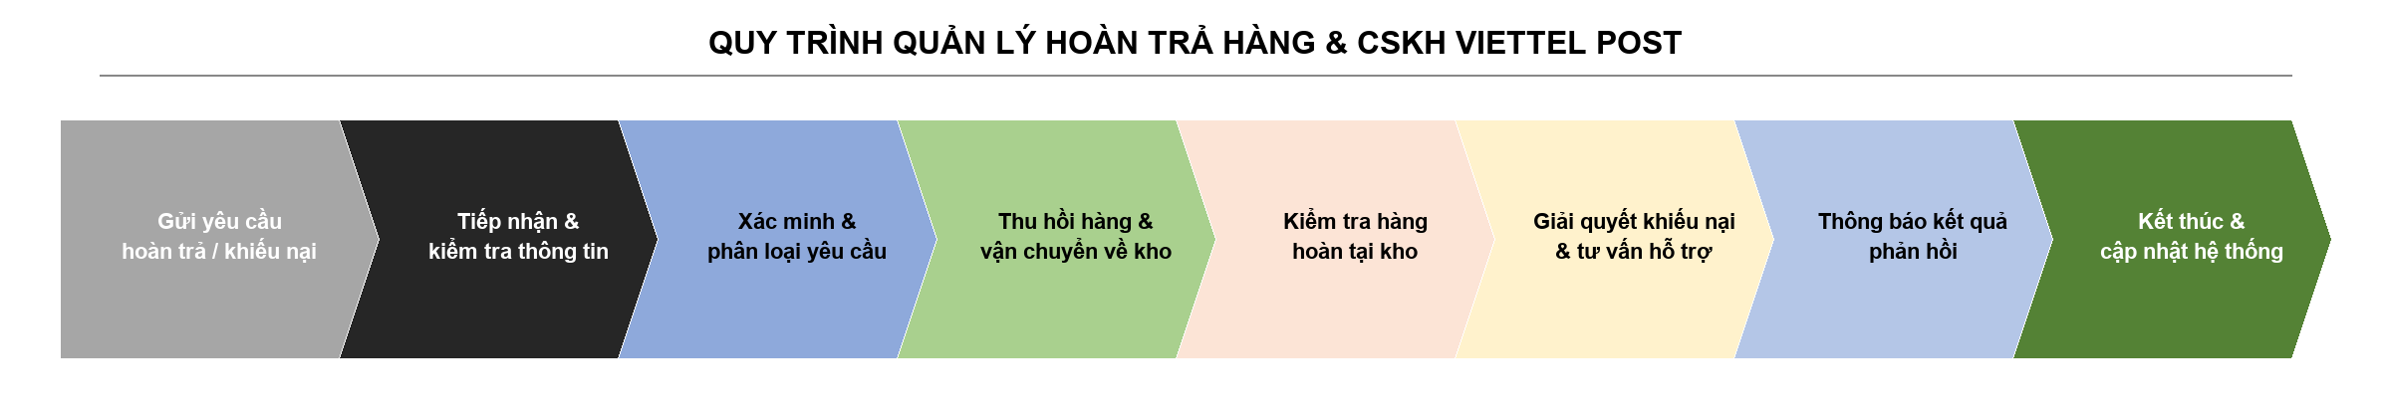
Hình 3.8.0: Sơ đồ Kiến trúc quy trình Quản lý hoàn trả hàng & CSKH Viettel Post
3.8.1. Phương pháp thực hiện
3.8.1.1. Dựa trên bằng chứng
3.8.1.1.1. Mô tả quy trình
Quy trình Quản lý hoàn trả hàng và Chăm sóc khách hàng (CSKH) của Viettel Post được kích hoạt khi Khách hàng phát sinh nhu cầu hoàn trả hàng hóa, khiếu nại chất lượng dịch vụ hoặc cần hướng dẫn giải đáp thắc mắc.
Khách hàng gửi yêu cầu qua ứng dụng Viettel Post, tổng đài CSKH, website hoặc trực tiếp tại bưu cục. Đi kèm yêu cầu là thông tin mã vận đơn, hình ảnh tình trạng hàng hóa hoặc các chứng từ đối soát liên quan.
Tại bộ phận CSKH, nhân viên tiếp nhận yêu cầu và tiến hành kiểm tra thông tin đơn hàng trên hệ thống. Nếu hồ sơ thiếu chứng từ, CSKH gửi yêu cầu bổ sung chứng từ (tỷ lệ làm lại r = 20%). Khi hồ sơ hợp lệ, CSKH tiến hành xác minh nguyên nhân sự cố với bưu cục/shipper và phân loại yêu cầu thành 3 nhóm xử lý chuyên trách:
• Nhóm 1 - Hoàn trả hàng (chiếm 70%): Shipper tiếp nhận lệnh thu hồi, liên hệ lấy hàng từ khách và vận chuyển về kho. Tại kho, nhân viên kiểm tra hàng hoàn: nếu đủ điều kiện (85%), tiến hành hoàn trả cho người gửi; nếu không đủ điều kiện (15%), lập biên bản bất thường chuyển CSKH xử lý.
• Nhóm 2 - Khiếu nại đền bù (chiếm 20%): CSKH xác minh mức độ thiệt hại và thực hiện quy trình bồi thường đền bù cho khách hàng.
• Nhóm 3 - Tư vấn hỗ trợ (chiếm 10%): CSKH giải đáp trực tiếp các thắc mắc về chính sách và dịch vụ.
Ở chặng cuối, CSKH gửi thông báo kết quả phản hồi qua App/SMS, khách hàng nghiệm thu kết quả và hệ thống cập nhật lưu trữ hồ sơ để đóng vé xử lý.
3.8.1.1.2. Sơ đồ tổ chức
Mỗi bước trong quy trình Quản lý hoàn trả hàng & CSKH gắn liền với vai trò trách nhiệm của từng bộ phận được biểu diễn chi tiết trên sơ đồ BPMN dưới đây:
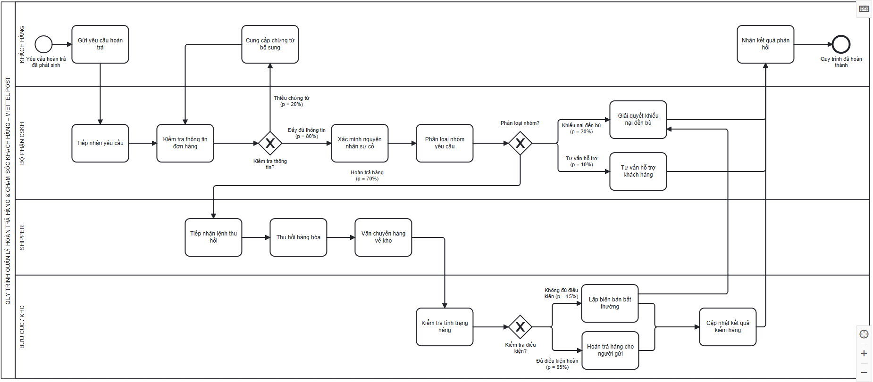
[Hình 3.8.1: Sơ đồ BPMN quy trình Quản lý hoàn trả hàng & CSKH Viettel Post]
STT | Loại | Câu hỏi | Đối tượng
1 | Có cấu trúc | Trung bình mỗi ngày bộ phận CSKH tiếp nhận bao nhiêu yêu cầu hoàn trả/khiếu nại? (đơn vị: đơn/ngày) | CSKH
2 | Có cấu trúc | Thời gian trung bình từ khi tiếp nhận yêu cầu đến khi xác minh xong nguyên nhân sự cố là bao lâu? (đơn vị: phút) | CSKH
3 | Có cấu trúc | Tỷ lệ hồ sơ phải yêu cầu khách bổ sung chứng từ chiếm bao nhiêu phần trăm tổng số đơn? (đơn vị: %) | CSKH
4 | Có cấu trúc | Trung bình Shipper cần bao nhiêu phút để hoàn tất thu hồi hàng từ khách hàng (tính từ lúc đến địa chỉ)? (đơn vị: phút) | Shipper
5 | Có cấu trúc | Thời gian trung bình hàng hoàn tồn đọng tại kho chờ phê duyệt biên bản bất thường là bao lâu? (đơn vị: giờ) | Kho
6 | Không cấu trúc | Theo ước tính của Anh/Chị, chi phí trung bình để xử lý một đơn hoàn trả từ đầu đến cuối là bao nhiêu? | Quản lý CSKH
7 | Không cấu trúc | Anh/Chị ước tính bao nhiêu phần trăm thời gian trong ca làm việc dành cho việc trao đổi thủ công với Kho? | CSKH
8 | Không cấu trúc | Trong mùa cao điểm, số lượng đơn hoàn trả tăng khoảng bao nhiêu lần so với ngày thường? | Quản lý CSKH
9 | Không cấu trúc | Anh/Chị ước tính bao nhiêu phần trăm khách hàng vắng nhà khi Shipper đến thu hồi hàng lần đầu? | Shipper
10 | Không cấu trúc | Nếu triển khai chữ ký số thay biên bản giấy, Anh/Chị ước tính tiết kiệm được bao nhiêu thời gian mỗi ngày? | Kho
5 câu đầu là câu hỏi có cấu trúc (đơn vị đo lường cố định), 5 câu sau là câu hỏi không cấu trúc (ước lượng mở, không có thang đo cố định):
3.8.1.2.2. Câu hỏi định lượng
STT | Loại | Câu hỏi | Đối tượng
1 | Có cấu trúc | Anh/Chị đánh giá mức độ hài lòng về tốc độ phản hồi của CSKH khi nhận yêu cầu hoàn trả? (1-Rất không hài lòng → 5-Rất hài lòng) | Khách hàng
2 | Có cấu trúc | Hệ thống CRM hiện tại có đáp ứng đủ các tính năng cần thiết cho việc tra cứu và xử lý đơn hoàn trả không? (Có/Không/Một phần) | CSKH
3 | Có cấu trúc | Khi thu hồi hàng, Anh/Chị thường liên hệ được khách hàng trong lần gọi thứ mấy? (Lần 1 / Lần 2 / Lần 3 trở lên) | Shipper
4 | Có cấu trúc | Quy trình phê duyệt biên bản bất thường tại kho hiện trải qua bao nhiêu cấp duyệt? (1 cấp / 2 cấp / 3 cấp trở lên) | Kho
5 | Có cấu trúc | Anh/Chị có sử dụng ứng dụng di động để theo dõi trạng thái đơn hoàn trả không? (Luôn luôn / Thỉnh thoảng / Không bao giờ) | Khách hàng
6 | Không cấu trúc | Theo Anh/Chị, đâu là điểm nghẽn lớn nhất trong quy trình xử lý hoàn trả hàng hiện tại? | CSKH
7 | Không cấu trúc | Anh/Chị có thể mô tả một tình huống xử lý khiếu nại phức tạp gần đây và cách giải quyết? | CSKH
8 | Không cấu trúc | Những khó khăn chính khi thu hồi hàng từ khách hàng mà Anh/Chị thường gặp là gì? | Shipper
9 | Không cấu trúc | Anh/Chị đề xuất giải pháp gì để cải thiện quy trình kiểm tra hàng hoàn tại kho? | Kho
10 | Không cấu trúc | Theo Anh/Chị, việc tích hợp hệ thống CRM và WMS sẽ thay đổi quy trình làm việc hàng ngày như thế nào? | CSKH / Kho
5 câu đầu là câu hỏi có cấu trúc (đáp án theo thang đo/lựa chọn sẵn), 5 câu sau là câu hỏi không cấu trúc (câu hỏi mở):
3.8.1.2.1. Câu hỏi định tính
3.8.1.2. Phỏng vấn
• Cảm ơn người tham gia và hẹn thời điểm phản hồi kết quả tổng hợp hoặc buổi làm việc tiếp theo.
• Ghi nhận phản hồi, xác nhận lại với người được phỏng vấn để tránh hiểu sai thông tin.
• Đặt câu hỏi theo checklist đã chuẩn bị (mục 3.8.1.2), ưu tiên hỏi mở trước, hỏi số liệu cụ thể sau.
• Xin phép quan sát thực tế tại bưu cục, kho hàng hoàn và bộ phận CSKH (kèm ghi hình nếu cần).
• Giới thiệu mục đích khảo sát, cam kết thông tin chỉ phục vụ phân tích và cải tiến quy trình.
Kịch bản phỏng vấn / khảo sát hiện trường:
Nội dung | Chi tiết
Tiêu đề cuộc họp | [Tên cuộc họp]
Ngày/Giờ | [Ngày/Tháng/Năm - Giờ bắt đầu - Giờ kết thúc]
Người chủ trì | [Họ tên - Chức vụ]
Thành phần tham dự | [Danh sách tên - Chức vụ]
Nội dung thảo luận | [Mô tả nội dung chính]
Quyết định / Kết luận | [Liệt kê các quyết định đã thống nhất]
Hành động tiếp theo | [Công việc - Người phụ trách - Deadline]
Mục đích: ghi nhận nội dung, quyết định và phân công hành động sau các cuộc họp giao ban ca, họp rà soát khiếu nại hoặc họp đối soát. Người sử dụng: quản lý CSKH, trưởng bưu cục, trưởng ca kho.
Biểu mẫu 2: Biểu mẫu cuộc họp
Nội dung | Chi tiết
Tên workshop | Thu thập thông tin quy trình Quản lý hoàn trả hàng & CSKH
Ngày thực hiện | [Ngày/Tháng/Năm]
Địa điểm | Phòng họp Viettel Post / Online
Người chủ trì | [Họ tên - Chức vụ]
Thành phần tham dự | Đại diện CSKH, Shipper, Bưu cục/Kho, Hệ thống CNTT
Mục tiêu workshop | Xác định các bước quy trình hiện tại, thời gian xử lý, điểm nghẽn và lãng phí
Kết quả mong đợi | Bản mô tả quy trình AS-IS, danh sách vấn đề và đề xuất cải tiến ban đầu
Mục đích: thu thập thông tin thực tế từ các bộ phận liên quan (CSKH, Shipper, Kho) để xây dựng mô hình quy trình AS-IS. Người sử dụng: nhóm phân tích quy trình, quản lý vận hành hoàn trả & CSKH.
Biểu mẫu 1: Biểu mẫu workshop thu thập thông tin quy trình hoàn trả
3.8.1.1.5. Biểu mẫu
Thuật ngữ / Viết tắt | Giải thích
CSKH | Chăm sóc khách hàng - Bộ phận tiếp nhận và xử lý yêu cầu hoàn trả, khiếu nại
CRM | Customer Relationship Management - Hệ thống quản lý quan hệ khách hàng
WMS | Warehouse Management System - Hệ thống quản lý kho
TMS | Transportation Management System - Hệ thống quản lý vận chuyển
SLA | Service Level Agreement - Cam kết mức dịch vụ (thời gian xử lý tối đa)
VA | Value-Added - Hoạt động tạo giá trị trực tiếp cho khách hàng
BVA | Business Value-Added - Hoạt động cần thiết cho vận hành/kiểm soát
NVA | Non-Value-Added - Hoạt động không tạo giá trị, cần loại bỏ hoặc cải tiến
CTE | Cycle Time Efficiency - Hiệu suất thời gian chu kỳ = T_proc / T_cycle
T_proc | Processing Time - Thời gian xử lý thực tế (thao tác trực tiếp)
T_wait | Waiting Time - Thời gian chờ đợi (không có thao tác trực tiếp)
T_cycle | Cycle Time - Thời gian chu kỳ tổng = T_proc + T_wait
Rework Loop | Vòng lặp làm lại - Khách phải bổ sung chứng từ và quay lại bước kiểm tra
Lean Muda | 7 loại lãng phí trong sản xuất tinh gọn (Lean Manufacturing)
Fishbone / 6M | Sơ đồ Ishikawa phân tích nguyên nhân theo 6 nhóm: Man, Machine, Material, Method, Measurement, Milieu
3.8.1.1.4. Thuật ngữ và sổ tay
Ngày | Hoạt động chính
Thứ 2 | Tổng hợp yêu cầu tồn đọng từ tuần trước, phân công xử lý ưu tiên
Thứ 3 - 5 | Xử lý luồng chính: tiếp nhận, xác minh, thu hồi hàng, kiểm tra kho, đền bù
Thứ 6 | Đối soát tổng hợp cuối tuần, rà soát SLA, báo cáo KPI quy trình
Thứ 7 | Trực ca tối xử lý yêu cầu khẩn cấp, bảo trì hệ thống CNTT
Kế hoạch công việc theo tuần:
Ca làm việc | Khung giờ | Hoạt động chính
Ca sáng | 08:00 - 12:00 | Tiếp nhận yêu cầu mới, kiểm tra thông tin, xác minh nguyên nhân sự cố với Kho/Shipper
Ca chiều | 13:00 - 17:00 | Phân loại yêu cầu, điều phối Shipper thu hồi hàng, kiểm tra hàng hoàn tại kho
Ca tối (trực) | 17:00 - 21:00 | Xử lý khiếu nại đền bù, gửi thông báo kết quả phản hồi, cập nhật hệ thống lưu trữ
Kế hoạch công việc theo ca:
• Tự động hóa khâu đối soát thông tin giữa CSKH và Kho qua tích hợp API.
• Giảm thời gian hàng hoàn tồn đọng tại kho xuống dưới 24 giờ.
• Tăng tỷ lệ thu hồi hàng hoàn thành công trong lần thu hồi đầu tiên lên trên 85%.
• Giảm tỷ lệ hồ sơ phải bổ sung chứng từ (rework) từ 20% xuống dưới 10%.
• Rút ngắn thời gian xử lý yêu cầu hoàn trả/khiếu nại từ tiếp nhận đến kết thúc xuống dưới 24 giờ làm việc.
Mục tiêu kế hoạch:
3.8.1.1.3. Kế hoạch làm việc
3.8.2. Phân tích quy trình
Các tác nhân tham gia: Pool Khách hàng (tác nhân khởi tạo); Pool Viettel Post bao gồm 4 Lanes nội bộ: (1) Bộ phận CSKH, (2) Shipper, (3) Bưu cục / Kho, (4) Hệ thống quản lý CNTT; Pool Người nhận / Người gửi (đối tượng nhận hàng hoàn hoặc kết quả đền bù).
Giá trị mang lại: Rút ngắn thời gian giải quyết khiếu nại, kiểm soát khâu thu hồi hàng hoàn, bảo vệ quyền lợi tài chính cho khách hàng và hạn chế gian lận cho doanh nghiệp.
Kết quả có thể xảy ra: (1) Hoàn trả hàng thành công về người gửi; (2) Giải quyết khiếu nại đền bù thỏa đáng; (3) Tư vấn giải đáp thành công; (4) Lập biên bản từ chối hoàn trả do không đủ điều kiện.
3.8.3. Phân tích định tính
3.8.3.1. Phân tích giá trị gia tăng
Đánh giá và phân loại 17 bước công việc trong quy trình thành 3 nhóm giá trị: VA (Tạo giá trị cho khách hàng), BVA (Cần thiết cho quản lý và tuân thủ), NVA (Lãng phí, di chuyển hoặc làm lại).

Hoạt động / Bước quy trình | Bộ phận thực hiện | Loại giá trị
1. Gửi yêu cầu hoàn trả / khiếu nại | Khách hàng | VA
2. Cung cấp chứng từ bổ sung | Khách hàng | NVA
3. Tiếp nhận yêu cầu | Bộ phận CSKH | BVA
4. Kiểm tra thông tin đơn hàng | Bộ phận CSKH | BVA
5. Xác minh nguyên nhân sự cố | Bộ phận CSKH | BVA
6. Phân loại nhóm yêu cầu | Bộ phận CSKH | BVA
7. Tiếp nhận lệnh thu hồi hàng | Shipper | BVA
8. Liên hệ khách & thu hồi hàng | Shipper | VA
9. Vận chuyển hàng về kho | Shipper | NVA
10. Kiểm tra hàng hoàn tại kho | Bưu cục / Kho | BVA
11a. Lập biên bản bất thường | Bưu cục / Kho | BVA
11b. Xử lý hoàn trả cho người gửi | Bưu cục / Kho | VA
12. Cập nhật kết quả kiểm hàng | Bưu cục / Kho | BVA
13. Giải quyết khiếu nại đền bù | Bộ phận CSKH | VA
14. Tư vấn & giải đáp thắc mắc | Bộ phận CSKH | VA
15. Thông báo kết quả phản hồi | Bộ phận CSKH | BVA
16. Nhận kết quả phản hồi | Khách hàng | VA
17. Cập nhật hệ thống & lưu trữ | Hệ thống / CSKH | BVA

3.8.3.2. Phân tích lãng phí
Nhận diện 7 loại lãng phí (Lean Muda) phát sinh trong quy trình thu hồi và CSKH:
Nhóm lãng phí | Loại lãng phí | Biểu hiện trong quy trình
Chờ đợi | Waiting | Hồ sơ ngâm chờ xác minh giữa CSKH và Kho mất 1-2 ngày do trao đổi thủ công.
Lỗi / Làm lại | Defects | 35% đơn nộp bị thiếu ảnh chứng từ do App không bắt buộc đính kèm ảnh 6 mặt.
Vận chuyển | Transportation | Hàng hoàn luân chuyển qua quá nhiều bưu cục trung gian không có tuyến riêng.
Di chuyển | Movement | Shipper di chuyển 2-3 lần do không hẹn giờ trước với khách hàng.
Tồn kho | Inventory | Hàng hoàn tồn đọng tại kho 3-4 ngày chờ Trưởng bưu cục ký biên bản giấy.
Làm quá mức | Over-processing | Kiểm tra thông tin đơn hàng 2 lần độc lập ở bộ phận CSKH và tại Kho.
Sản xuất thừa | Overproduction | Tiếp nhận xử lý cả những đơn hàng đã quá hạn đổi trả quy định.

3.8.3.3. Phân tích các bên liên quan và đăng ký phát hành
1. Khách hàng (Người gửi và Người nhận)
Mối quan tâm:
• Yêu cầu hoàn trả hoặc khiếu nại được tiếp nhận và xử lý đúng hạn, có thông báo rõ từng bước.
• Hàng hóa hoàn trả được bảo quản nguyên vẹn, không bị mất mát hay hư hỏng thêm.
• Nhận tiền đền bù bồi thường đúng hạn cam kết.
Yếu kém tiềm năng:
• Phải thực hiện bổ sung chứng từ nhiều lần do hướng dẫn ban đầu chưa rõ ràng.
• Khó theo dõi tiến độ xử lý khiếu nại theo thời gian thực trên ứng dụng.
2. Bộ phận Chăm sóc khách hàng (CSKH)
Mối quan tâm:
• Tiếp nhận đầy đủ thông tin chuẩn xác ngay từ khâu khởi tạo đơn của khách hàng.
• Đối soát nguyên nhân sự cố với Kho và Shipper nhanh chóng để chốt phương án đền bù.
• Đạt chỉ số thời gian xử lý SLA cam kết với doanh nghiệp.
Yếu kém tiềm năng:
• Tốn nhiều thời gian gọi điện xác minh thủ công do hệ thống CSKH và WMS Kho chưa nối API.
• Áp lực giải tỏa vé xử lý tồn đọng trong các đợt cao điểm khuyến mãi.
3. Nhân viên giao nhận (Shipper)
Mối quan tâm:
• Thông tin địa chỉ và số điện thoại khách hàng chính xác để thu hồi hàng thuận lợi.
• Khách hàng có mặt đúng hẹn để thu hồi hàng ngay trong lần đến đầu tiên.
Yếu kém tiềm năng:
• Phải di chuyển đi lại 2-3 lần do không hẹn giờ trước qua ứng dụng.
• Chịu phiền hà khi khách hàng hủy yêu cầu hoặc từ chối bàn giao hàng hoàn.
4. Bộ phận Bưu cục / Kho
Mối quan tâm:
• Hàng hoàn vận chuyển về kho đúng bảng kê và niêm phong đầy đủ.
• Kiểm tra điều kiện hàng hoàn nhanh chóng để trả về cho người gửi (Shop).
Yếu kém tiềm năng:
• Hàng hoàn tồn đọng lưu kho lâu chờ phê duyệt biên bản bất thường từ Trưởng bưu cục.
• Quy trình kiểm tra ngoại quan thủ công chưa có camera tự động ghi hình khui hàng.
5. Hệ thống quản lý CNTT (CRM / WMS / TMS)
Mối quan tâm:
• Tự động hóa luồng phân loại và điều hướng yêu cầu đến đúng bộ phận.
• Lưu trữ hồ sơ và cập nhật trạng thái đối soát chính xác thời gian thực.
Yếu kém tiềm năng:
• Dữ liệu giữa CRM CSKH và WMS Kho hoạt động độc lập, chưa đồng bộ API tự động.
3.8.3.4. Phân tích nguyên nhân gốc rễ
Áp dụng mô hình 5 Whys cho từng loại lãng phí đã xác định ở mục 3.8.3.2 để truy về nguyên nhân sâu xa nhất của mỗi vấn đề.
Thời gian chờ đối soát giữa CSKH và Kho kéo dài
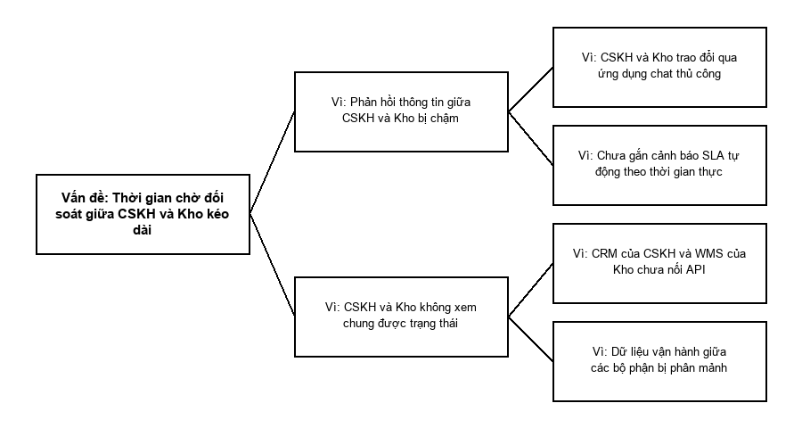
Hình 1. Sơ đồ Why-Why — thời gian chờ đối soát giữa CSKH và Kho
Sai sót chứng từ đơn hoàn phải nộp bổ sung
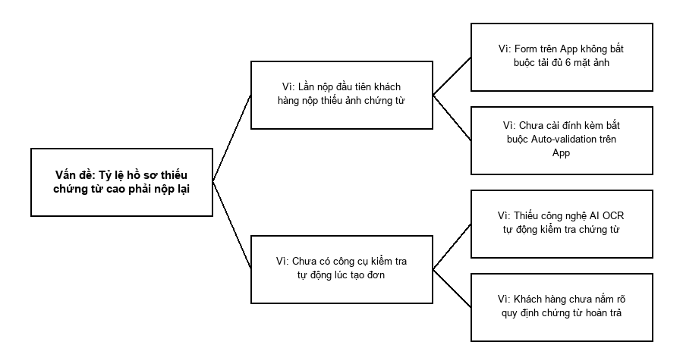
Hình 2. Sơ đồ Why-Why — sai sót chứng từ đơn hoàn
Hàng hoàn tồn đọng tại kho chờ duyệt biên bản
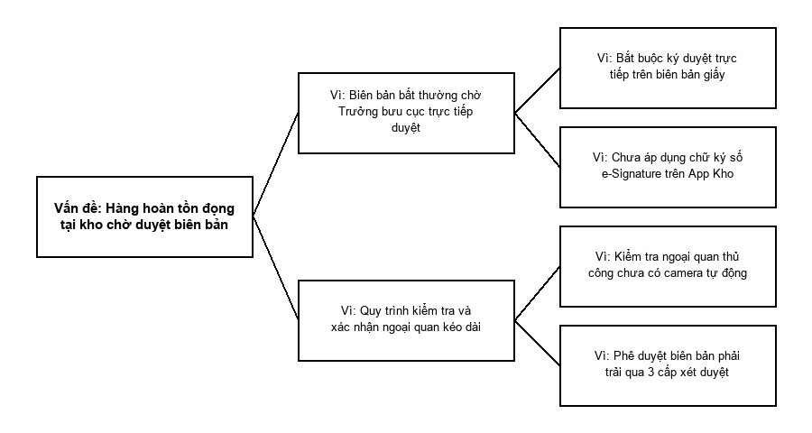
Hình 3. Sơ đồ Why-Why — hàng hoàn tồn đọng lưu kho
Shipper di chuyển nhiều lần do khách vắng nhà
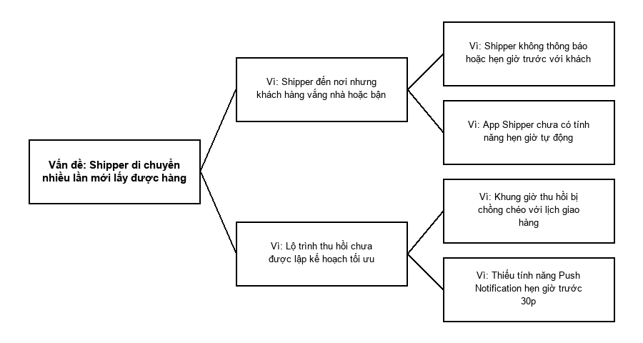
Hình 4. Sơ đồ Why-Why — Shipper di chuyển lặp lại
Kiểm tra thông tin đơn hàng lặp lại ở CSKH và Kho
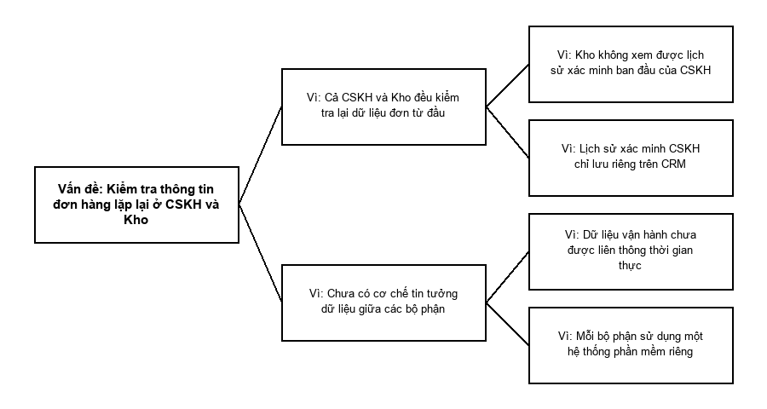
Hình 5. Sơ đồ Why-Why — kiểm tra dữ liệu lặp lại
Nguyên nhân gốc rễ của các vấn đề trên quy về: hệ thống CRM CSKH và WMS Kho chưa tích hợp API tự động nên thiếu dữ liệu phối hợp thời gian thực giữa các bộ phận; quy trình phê duyệt biên bản vẫn phụ thuộc ký giấy thủ công thay vì dùng chữ ký số e-Signature trên ứng dụng di động.
3.8.4. Phân tích định lượng
3.8.4.1. Thời gian
Hiệu suất quy trình được đánh giá qua thời gian xử lý (T_proc - hoạt động tạo giá trị/kinh doanh) và thời gian chờ (T_wait - hoạt động không tạo giá trị). Thời gian chu kỳ (T_cycle) là tổng của hai thành phần này (Slide 44 & 45).
Đơn giá định mức nhân sự (8h/ngày = 480 phút): CSKH 1.042 VNĐ/phút (500k/ngày), Shipper 729 VNĐ/phút (350k/ngày), Kho 833 VNĐ/phút (400k/ngày), Hệ thống CNTT 100 VNĐ/phút.
Thời gian xử lý chi tiết theo từng bộ phận (Kịch bản chính):
Khách hàng (tổng 10 phút)
Bước / Hoạt động | Bộ phận thực hiện | Thời gian
1. Gửi yêu cầu hoàn trả / khiếu nại | Khách hàng | 5 phút
16. Nhận kết quả phản hồi | Khách hàng | 5 phút

Bộ phận CSKH (tổng 31 phút)
Bước / Hoạt động | Bộ phận thực hiện | Thời gian
3. Tiếp nhận yêu cầu | Bộ phận CSKH | 3 phút
4. Kiểm tra thông tin đơn hàng | Bộ phận CSKH | 5 phút
5. Xác minh nguyên nhân sự cố | Bộ phận CSKH | 15 phút
6. Phân loại nhóm yêu cầu | Bộ phận CSKH | 3 phút
15. Thông báo kết quả phản hồi | Bộ phận CSKH | 5 phút

Shipper (tổng 52 phút - Nhánh Hoàn trả 70%)
Bước / Hoạt động | Bộ phận thực hiện | Thời gian
7. Tiếp nhận lệnh thu hồi hàng | Shipper | 2 phút
8. Liên hệ khách & thu hồi hàng | Shipper | 30 phút
9. Vận chuyển hàng về kho | Shipper | 20 phút

Bưu cục / Kho (tổng 35 phút - Nhánh Hoàn trả 70%)
Bước / Hoạt động | Bộ phận thực hiện | Thời gian
10. Kiểm tra hàng hoàn tại kho | Bưu cục / Kho | 10 phút
11b. Xử lý hoàn trả cho người gửi (85% đủ điều kiện) | Bưu cục / Kho | 20 phút
12. Cập nhật kết quả kiểm hàng | Bưu cục / Kho | 5 phút

Hệ thống quản lý CNTT (tổng 3 phút)
Bước / Hoạt động | Bộ phận thực hiện | Thời gian
17. Cập nhật hệ thống & lưu trữ | Hệ thống / CSKH | 3 phút

Các bước thuộc nhánh rẽ ngoại lệ (không cộng trực tiếp vào luồng chính):
Bước / Hoạt động ngoại lệ | Bộ phận thực hiện | Thời gian xử lý (T_proc) | Xác suất xảy ra
2. Cung cấp chứng từ bổ sung | Khách hàng | 10 phút | 20% (Loop)
11a. Lập biên bản bất thường | Bưu cục / Kho | 15 phút | 10.5% (15% của 70%)
13. Giải quyết khiếu nại đền bù | Bộ phận CSKH | 15 phút | 20% (Nhánh K.Nại)
14. Tư vấn & giải đáp thắc mắc | Bộ phận CSKH | 10 phút | 10% (Nhánh Tư vấn)

Bảng tổng hợp điểm chờ đọng (Waiting Time):
Điểm chờ đọng (Waiting Point) | Thời gian chờ (T_wait)
Chờ khách bổ sung chứng từ (Rework Loop) | 120 phút
Chờ CSKH đối soát thông tin và phân loại | 90 phút
Chờ Shipper di chuyển thu hồi và chở về kho | 55 phút
Chờ Kho kiểm tra và lập biên bản / trả shop | 115 phút
Chờ CSKH duyệt đền bù và gửi thông báo | 105 phút
Tổng thời gian nằm chờ đọng (T_wait_total) | 281,10 phút (~ 4h41m)

Kết quả tính toán Phân tích luồng (Flow Analysis Calculations theo Block BPMN - Slide 52 & 53):
• Block 1: Tiếp nhận & Kiểm tra (Rework Loop, r = 20%):
- T_proc(Block 1) = (5 + 3 + 5 + 0.20 * 10) / (1 - 0.20) = 15 / 0.80 = 18,75 phút.
- T_cycle(Block 1) = (5 + 18 + 15 + 0.20 * 130) / (1 - 0.20) = 64 / 0.80 = 80,00 phút.
• Block 2: Xác minh & Phân loại (Nối tiếp Sequence):
- T_proc(Block 2) = 15 + 3 = 18,00 phút.
- T_cycle(Block 2) = 75 + 8 = 83,00 phút.
• Block 3: Phân nhánh xử lý (Alternative Paths XOR: 70% Hoàn trả, 20% Khiếu nại, 10% Tư vấn):
- Nhánh 1 (Hoàn trả 70%): T_proc = 86,25 phút; T_cycle = 251,75 phút.
- Nhánh 2 (Khiếu nại 20%): T_proc = 15,00 phút; T_cycle = 105,00 phút.
- Nhánh 3 (Tư vấn 10%): T_proc = 10,00 phút; T_cycle = 20,00 phút.
- T_proc(Block 3) = 0.70 * 86.25 + 0.20 * 15 + 0.10 * 10 = 64,38 phút.
- T_cycle(Block 3) = 0.70 * 251.75 + 0.20 * 105 + 0.10 * 20 = 199,23 phút.
• Block 4: Phản hồi & Lưu trữ (Nối tiếp Sequence):
- T_proc(Block 4) = 5 + 5 + 3 = 13,00 phút.
- T_cycle(Block 4) = 20 + 5 + 8 = 33,00 phút.
Tổng hợp chỉ số KPI thời gian toàn quy trình:
• Tổng thời gian xử lý thực tế (T_proc_total) = 18,75 + 18,00 + 64,38 + 13,00 = 114,13 phút (~ 1h54m).
• Tổng thời gian chu kỳ kỳ vọng (T_cycle_total) = 80,00 + 83,00 + 199,23 + 33,00 = 395,23 phút (~ 6h35m).
• Tổng thời gian nằm chờ đọng (T_wait_total) = 395,23 - 114,13 = 281,10 phút (~ 4h41m).
• Hiệu suất thời gian chu kỳ (Cycle Time Efficiency - CTE) = 114,13 / 395,23 = 28,88% (Thời gian nằm chờ chiếm đến 71,12%).
3.8.4.2. Chi phí
Chi phí cho một đơn hoàn trả/khiếu nại gồm chi phí nhân công trực tiếp và chi phí vận hành hạ tầng CNTT. Chi phí nhân công từng bước được tính bằng thời gian xử lý nhân với đơn giá lương của bộ phận thực hiện.
Chi phí theo từng bước của các bộ phận:
Khách hàng (tổng 0 VNĐ - Khách tự thực hiện)
Bước / Hoạt động | Bộ phận thực hiện | Chi phí (VNĐ)
1. Gửi yêu cầu hoàn trả / khiếu nại | Khách hàng | 0 VNĐ
16. Nhận kết quả phản hồi | Khách hàng | 0 VNĐ

Bộ phận CSKH (tổng 32.292 VNĐ)
Bước / Hoạt động | Bộ phận thực hiện | Chi phí (VNĐ)
3. Tiếp nhận yêu cầu | Bộ phận CSKH | 3.125 VNĐ
4. Kiểm tra thông tin đơn hàng | Bộ phận CSKH | 5.208 VNĐ
5. Xác minh nguyên nhân sự cố | Bộ phận CSKH | 15.625 VNĐ
6. Phân loại nhóm yêu cầu | Bộ phận CSKH | 3.125 VNĐ
15. Thông báo kết quả phản hồi | Bộ phận CSKH | 5.208 VNĐ

Shipper (tổng 37.916 VNĐ - Nhánh Hoàn trả 70%)
Bước / Hoạt động | Bộ phận thực hiện | Chi phí (VNĐ)
7. Tiếp nhận lệnh thu hồi hàng | Shipper | 1.458 VNĐ
8. Liên hệ khách & thu hồi hàng | Shipper | 21.875 VNĐ
9. Vận chuyển hàng về kho | Shipper | 14.583 VNĐ

Bưu cục / Kho (tổng 29.167 VNĐ - Nhánh Hoàn trả 70%)
Bước / Hoạt động | Bộ phận thực hiện | Chi phí (VNĐ)
10. Kiểm tra hàng hoàn tại kho | Bưu cục / Kho | 8.333 VNĐ
11b. Xử lý hoàn trả cho người gửi (85%) | Bưu cục / Kho | 16.667 VNĐ
12. Cập nhật kết quả kiểm hàng | Bưu cục / Kho | 4.167 VNĐ

Các bước thuộc nhánh ngoại lệ:
Bước / Hoạt động ngoại lệ | Bộ phận thực hiện | Chi phí xử lý (VNĐ) | Ghi chú
2. Cung cấp chứng từ bổ sung | Khách hàng | 0 VNĐ | Khách tự thực hiện
11a. Lập biên bản bất thường | Bưu cục / Kho | 12.500 VNĐ | Phát sinh khi hàng lỗi
13. Giải quyết khiếu nại đền bù | Bộ phận CSKH | 15.625 VNĐ | Phát sinh khi khiếu nại
14. Tư vấn & giải đáp thắc mắc | Bộ phận CSKH | 10.417 VNĐ | Phát sinh khi tư vấn

Tổng hợp chi phí kỳ vọng toàn quy trình:
Thành phần chi phí | Giá trị ước tính (VNĐ)
Chi phí nhân công CSKH | 32.292 VNĐ
Chi phí nhân công Shipper (70% hoàn trả) | 37.916 VNĐ
Chi phí nhân công Bưu cục / Kho (70% hoàn trả) | 29.167 VNĐ
Chi phí xử lý nhánh ngoại lệ (biên bản / khiếu nại / tư vấn) | 12.200 VNĐ
Chi phí hạ tầng CNTT & lưu trữ hệ thống cố định | 3.000 VNĐ
TỔNG CHI PHÍ KỲ VỌNG CHO 1 ĐƠN HOÀN TRẢ / KHIẾU NẠI | 84.500 VNĐ

